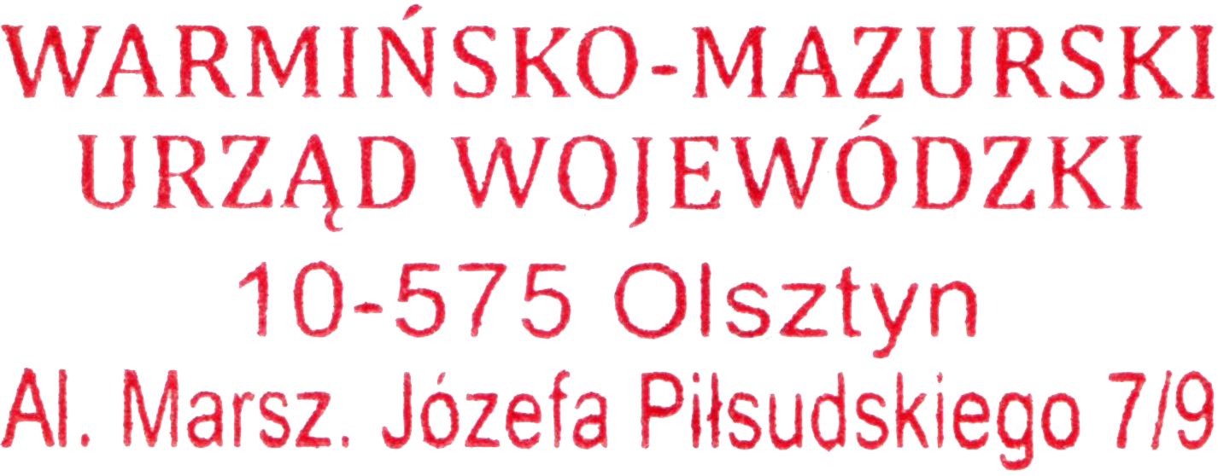
Olsztyn, 7 maja 2021 r.

WIN-I.746.2.11.2021

OBWIESZCZENIE

Zgodnie z art. 53 ust. 1 ustawy z dnia 27 marca 2003 r. o planowaniu i zagospodarowaniu przestrzennym (Dz. U. z 2021 r., poz. 741) i art. 49 Kodeksu postępowania administracyjnego (Dz. U. z 2021 r., poz. 735),

Wojewoda Warmińsko-Mazurski

zawiadamia, że na wniosek pełnomocnika PKP Polskie Linie Kolejowe, Zakład Linii Kolejowych, ul. Lubelska 5, 10-404 Olsztyn, data wpływu: 29.04.2021 r., zostało wszczęte postępowanie administracyjne w sprawie wydania decyzji o ustaleniu lokalizacji inwestycji celu publicznego polegającej na budowie przystanku osobowego Nowy Dwór wraz z robotami towarzyszącymi od km 48,586 do km 48,708 w ramach inwestycji zaprojektowanie i wykonanie robót dla zadania pn. „Rewitalizacja linii kolejowej nr 221 Gutkowo - Braniewo na Dobre Miasto - Orneta oraz Orneta - Pieniężno. Część I” w ramach projektu pn.: „Poprawa bezpieczeństwa i likwidacja zagrożeń eksploatacyjnych na sieci kolejowej”, na działce nr 108, obręb 0013 Nowy Dwór, gmina Orneta, powiat lidzbarski, stanowiącej teren zamknięty.

W związku z powyższym informuję, że w terminie 7 dni od podania niniejszego obwieszczenia do publicznej wiadomości, strony mogą składać w formie pisemnej uwagi i wnioski w przedmiotowej sprawie poprzez kontakt mailowy z pracownikiem Warmińsko-Mazurskiego Urzędu Wojewódzkiego w Olsztynie przez adres: sekrwin@uw.olsztyn.pl, lub korespondencyjnie pocztą tradycyjną na adres: Warmińsko-Mazurski Urząd Wojewódzki w Olsztynie, Al. Marsz. Piłsudskiego 7/9, 10- 575 Olsztyn lub za pośrednictwem platformy ePUAP www.epuap.gov.pl, adres skrytki /WMURZADWOJ/skrytka, poprzez platformę e-Obywatel https://obywatel.gov.pl/ePUAP.

